МИНОБРНАУКИ РОССИИ

Федеральное государственное бюджетное образовательное учреждение высшего образования

НИЖЕГОРОДСКИЙ ГОСУДАРСТВЕННЫЙ ТЕХНИЧЕСКИЙ

УНИВЕРСИТЕТ им. Р.Е.АЛЕКСЕЕВА

Институт радиоэлектроники и информационных технологий

Кафедра информатики и систем управления

TCP и UDP

ЛАБОРАТОРНАЯ РАБОТА №4

по дисциплине

______________Сети и телекоммуникации_____________

Вариант № 1

РУКОВОДИТЕЛЬ:

________________ ____________________ Гай В.Е.

(подпись)

СТУДЕНТ:

________________ ____________________ Сипаков В.В.

(подпись)

Гр. 19-В-1

Работа защищена «___» ____________

С оценкой ________________________

Нижний Новгород 2021

# Задание

1. Запустить TCP клиент, сервер, передать данные, затем прервать соединение (Ctrl + C) на стороне сервера. Объяснить полученные пакеты в WireShark
2. Запустить UDP клиент, сервер, передать данные, затем прервать соединение (Ctrl + C) на стороне клиента. Объяснить полученные пакеты в WireShark
3. Подключиться к UDP серверу с помощью TCP клиента. Объяснить полученные пакеты в WireShark

# Собранная схема

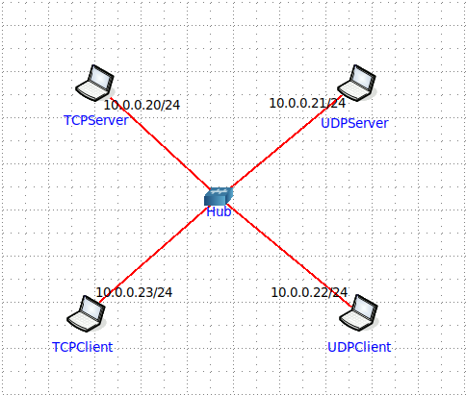

# Формирование запроса и получение ответа

## TCP -> TCP

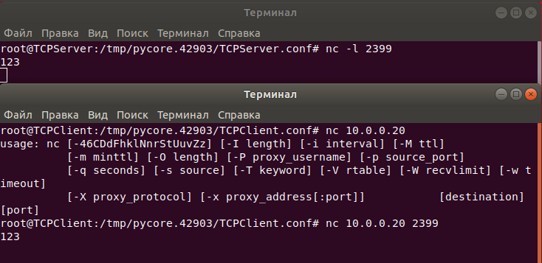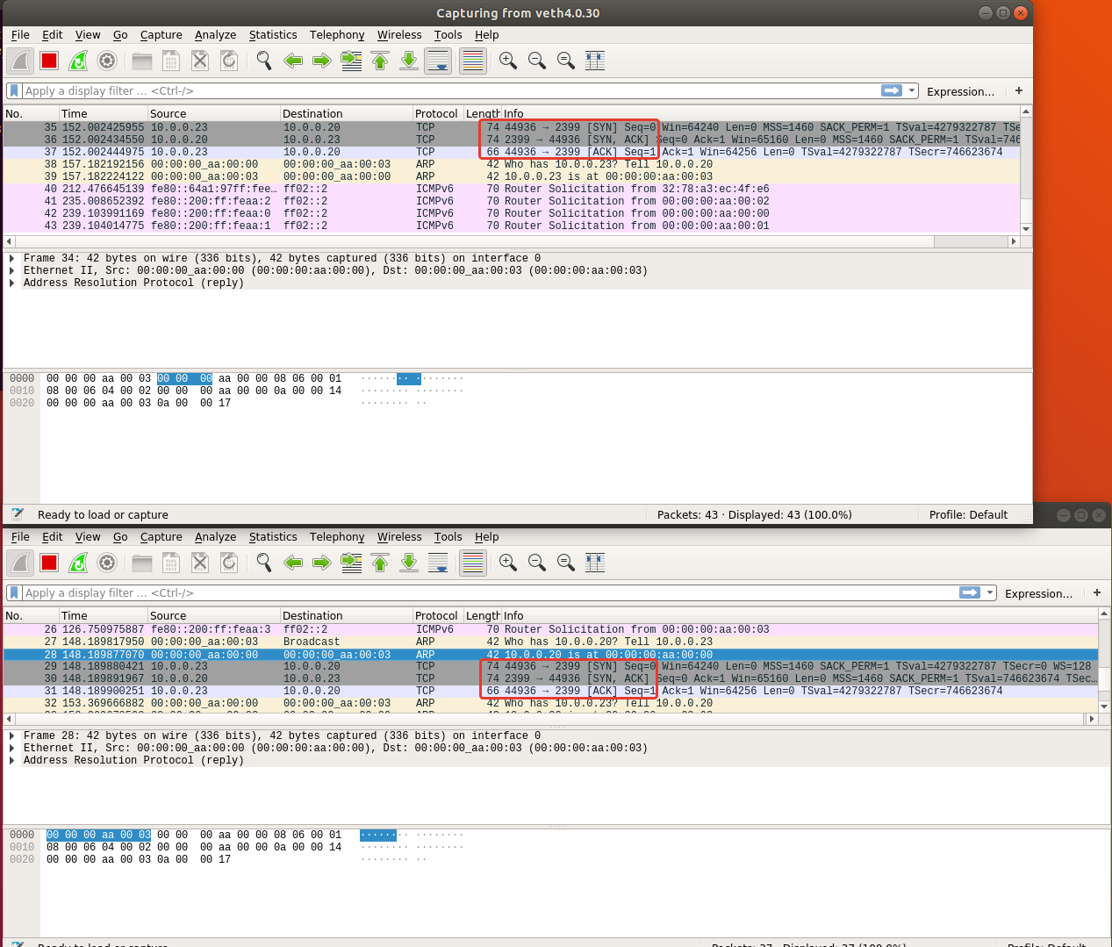

Прерываем соединение (Ctrl + C) со стороны сервера

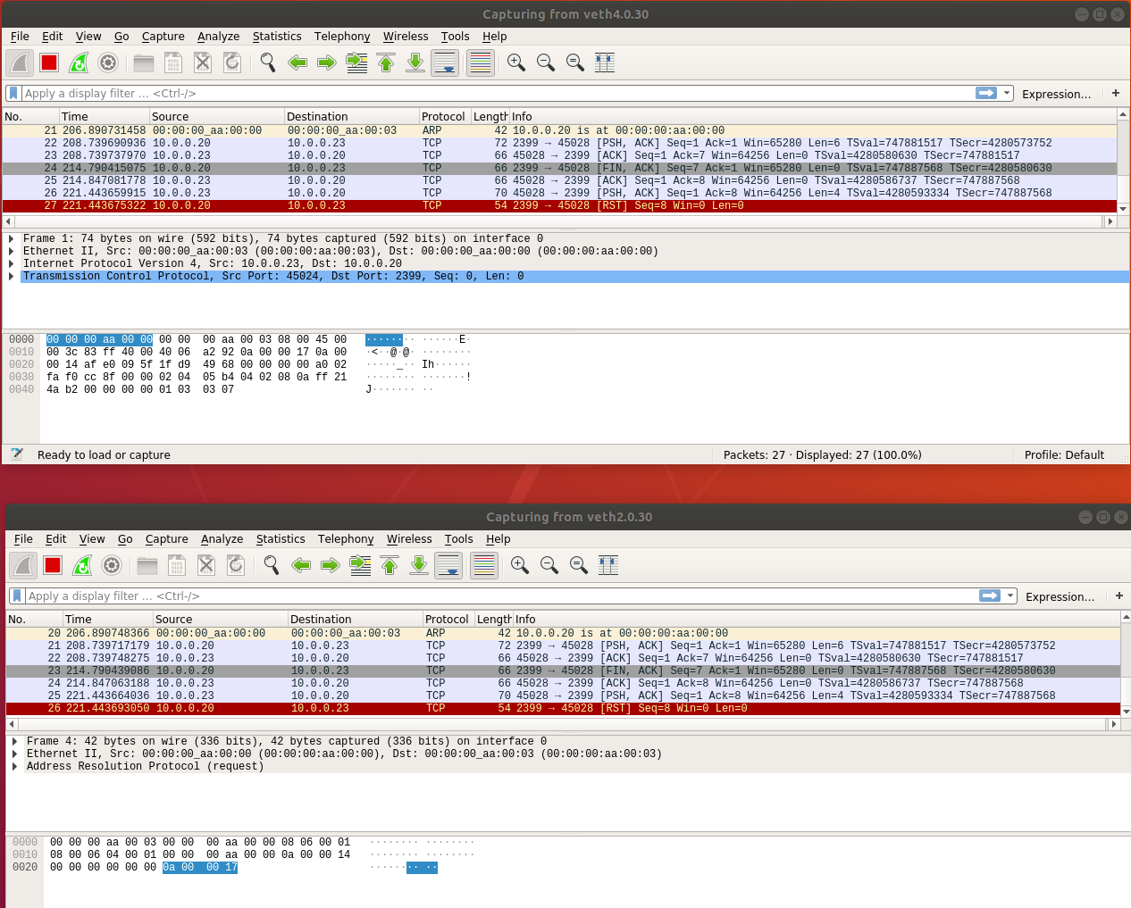

Прерываем соединение (Ctrl + C) со стороны клиента

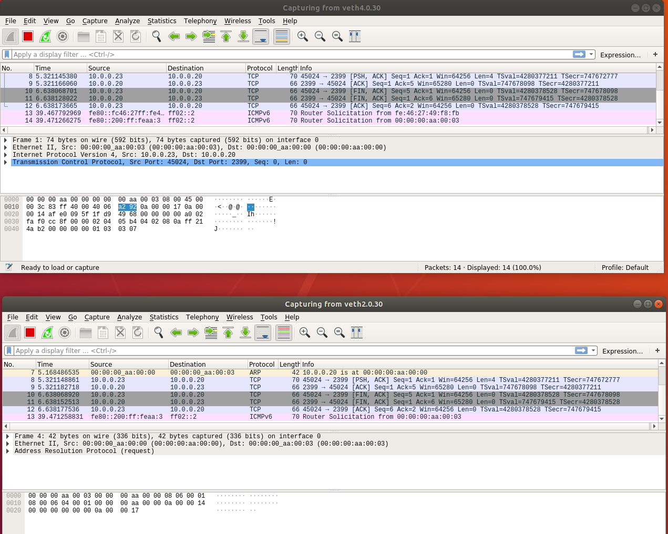

## UDP -> UDP

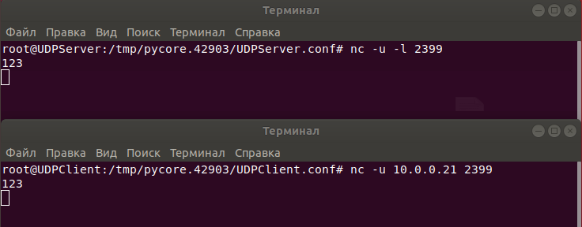

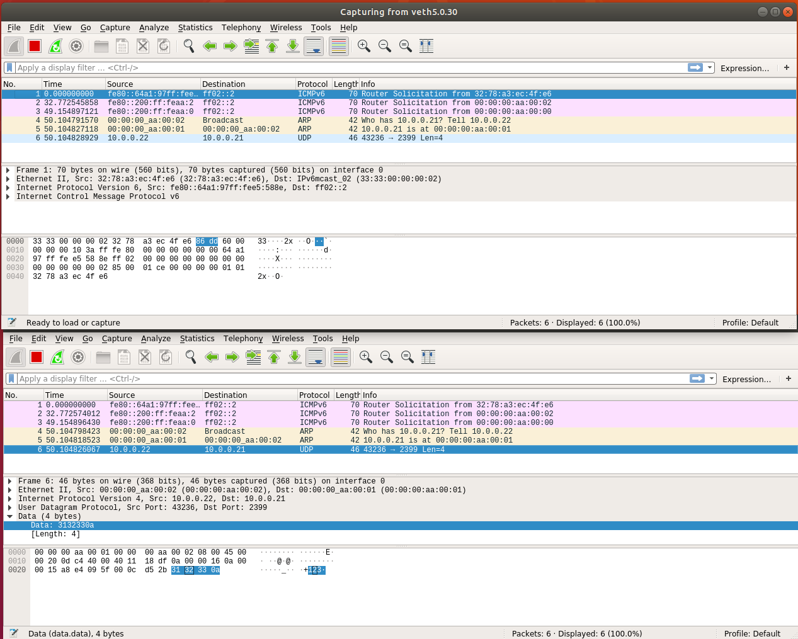

## TCP -> UDP

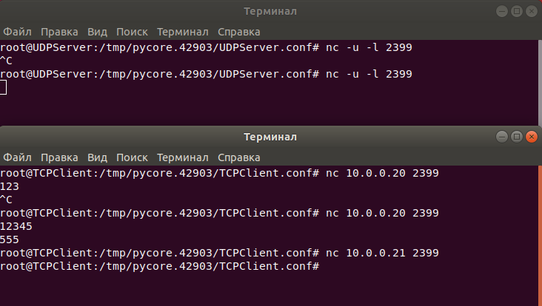

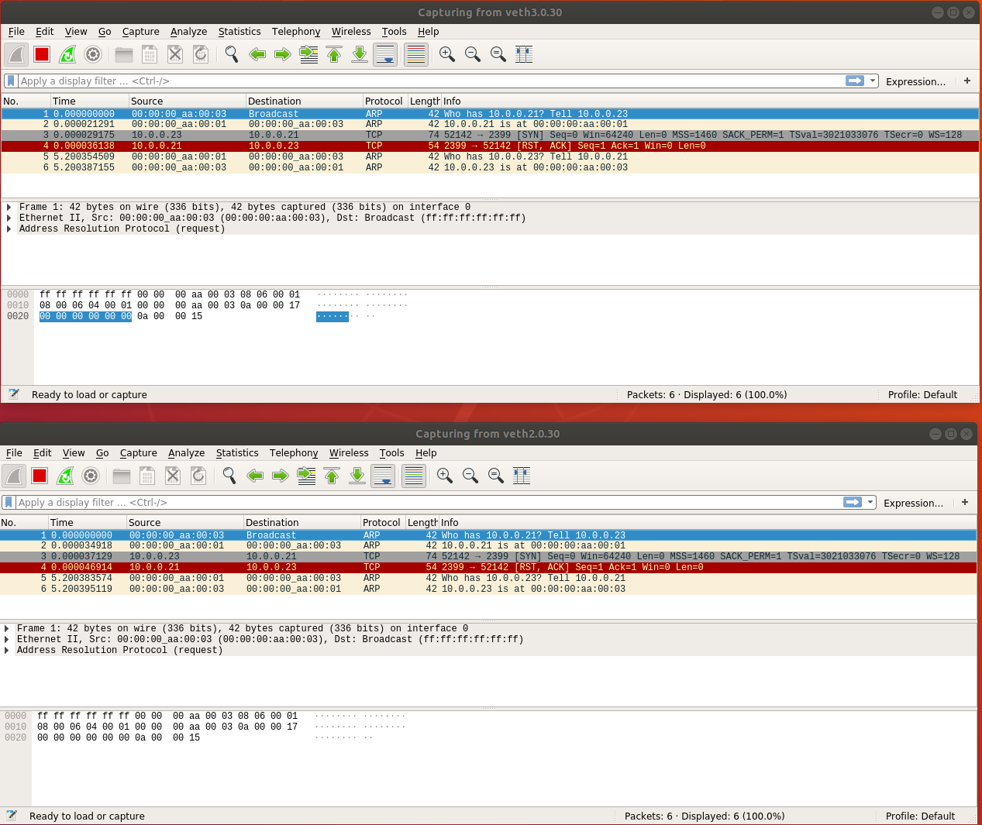

# Вывод

TCP-протокол обеспечивает гарантию получения сообщения за счет подтверждения получения пакетов.

UDP-протокол никак не подтверждает получение пакетов.